«Ιούλιος - Δούρειος, κι όλα γύρω μου, των ονείρων μου είναι δώρα......»
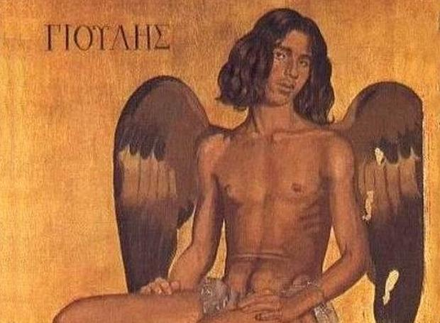
Γιάννης Τσαρούχης, Γιούλης

Ο Ιούλιος των ποιητών

Ο Ιούλιος του Καβάφη, που θείος επύρωνε, σάρκας απόλαυσις ανάμεσα στα μισοανοιγμένα ενδύματα…

Ο Ιούλιος του Ελύτη, με το φωτεινό πουκάμισο, μέσα σ’ ένα στεντόρειο μεσημέρι, γεμάτο τζιτζίκια που μαίνονται και ο υπνάκος ψελλιστί να παίρνεται. Καταμεσήμερο με το μάγουλο πάνω στο μπράτσο, να το γλείφεις και να γεύεσαι την αρμύρα του. Με ελάχιστα υπάρχοντα, για να φτάνεις πιο σύντομα οπουδήποτε.

Ο Ιούλιος του Ρίτσου, νύχτες υπέροχες, τα μαντολίνα των τζιτζικιών και των γρύλων και η άγνωστη γνώση του άγνωστου σώματος…

Ο Ιούλιος του Σαχτούρη, έρημος με φωτιά που έρχεται να κάψει τις μοναχικές ψυχές μέσα στην πόλη….

Κι ο Ιούλιος των τραγουδιών....
Ιούλιος τρελός να μας ακουμπά ψίθυρους – φιλιά μυστικά μες τα ακρογιάλια …ή να γελά μες το ποτήρι.
Ιούλιος κι ο άνεμος δεν είναι δω, φτερούγισμα βεντάλιας στο μπαλκόνι.

Ιούλιος πορθητής με βιος του αληθινό, ένα τσαμπάκι μέλισσες και λιάτικο σταφύλι…

Υγρός Ιούλιος – Δούρειος, δέμα γεμάτο ψέμα.

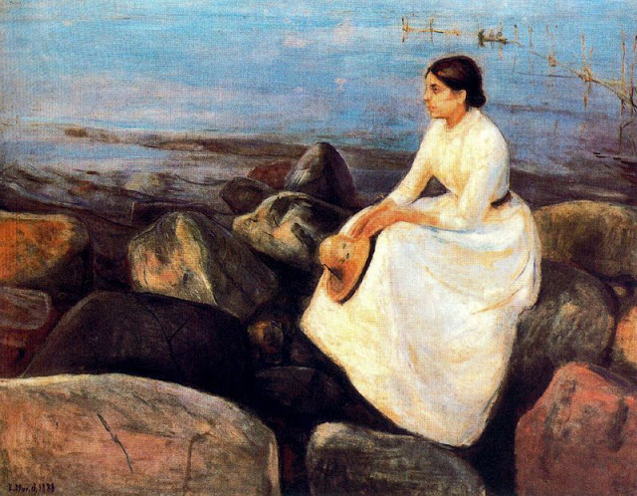
Summer Night (Inger on the Shore), Edvard Munch

